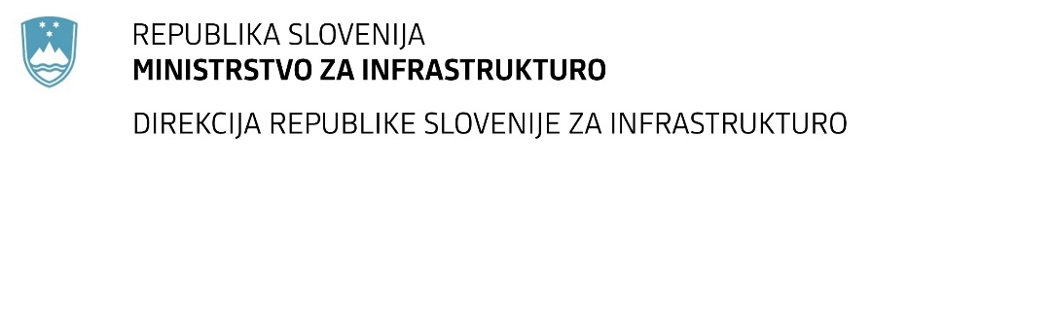

Številka: | 43001-94/2022-01 |  | oznaka naročila: | D-102/22 G
Datum: | 25.05.2022 |  | MFERAC: | 2431-22-000447/0

SPREMEMBA RAZPISNE DOKUMENTACIJE
za oddajo javnega naročila

Ureditev ceste skozi Dutovlje II. Faza

Obvestilo o spremembi razpisne dokumentacije je objavljeno na "Portalu javnih naročil".

Obrazložitev sprememb:
Naročnik je pripravil spremembo razpisne dokumentacije in objavlja detajle:
ograje iz škatlastih profilov na AB podpornem zidu in avtobusne nadstrešnice.

Detajl ograje:
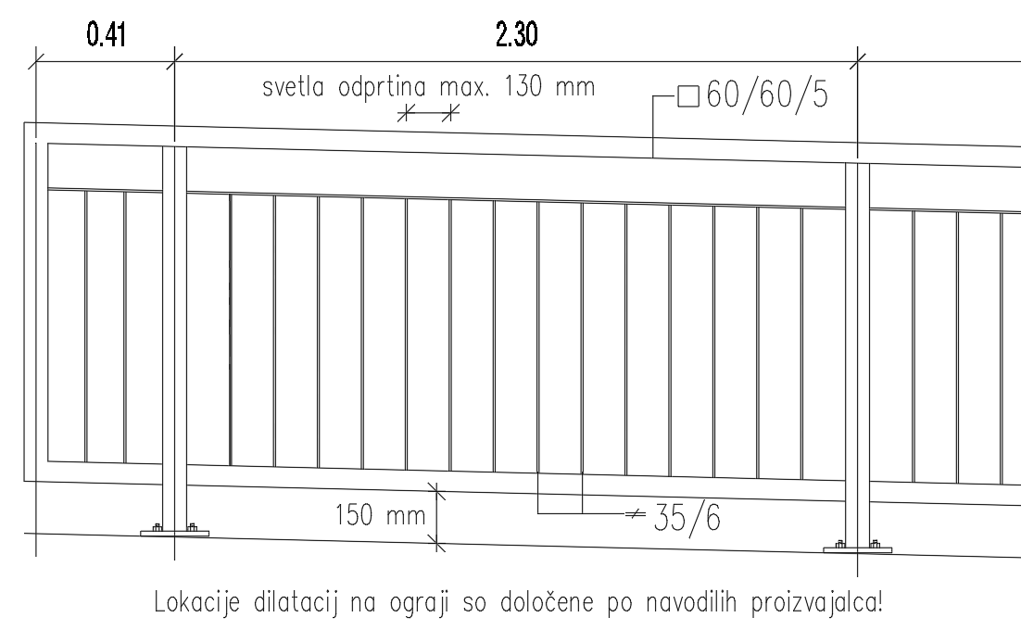
- Detajl avtobusne čakalnice:
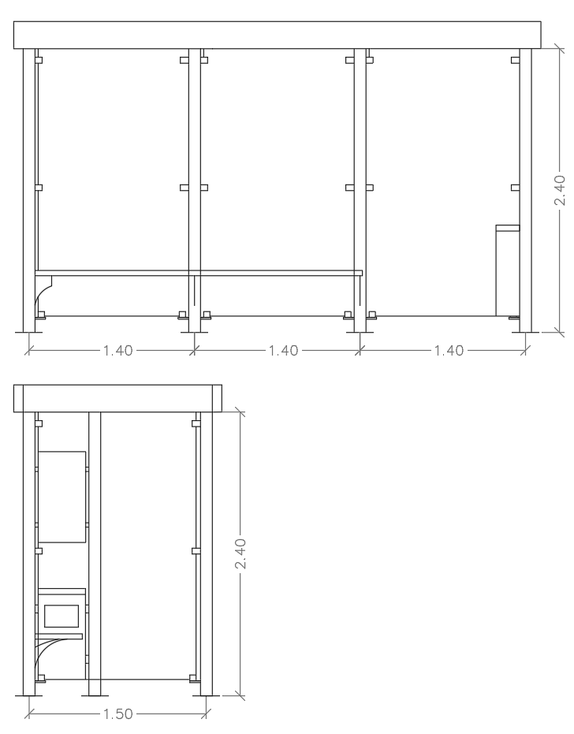

Spremembe so sestavni del razpisne dokumentacije in jih je potrebno upoštevati pri pripravi ponudbe.

